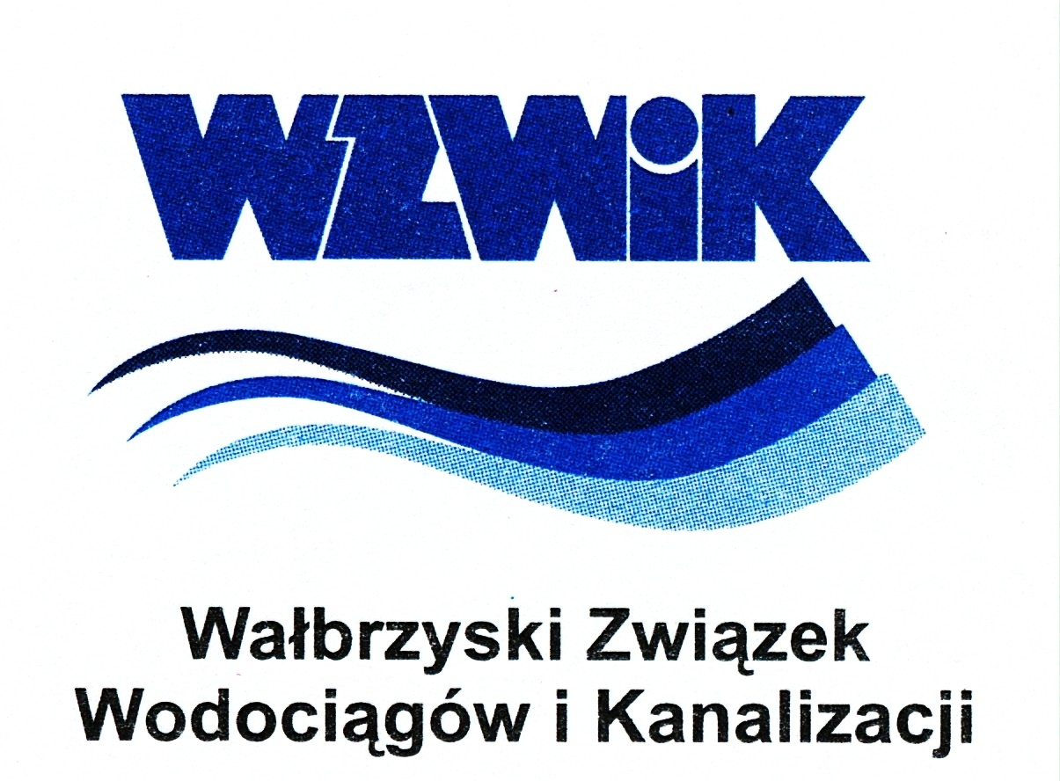

Wałbrzyski Związek Wodociągów i Kanalizacji

Aleja Wyzwolenia 39, 58 – 300 Wałbrzych
Tel. 0-74 84 99 100 Tel/Fax 0-74 84 99 200
www.wzwik.pl e-mail sekretariat@wzwik.pl

Wałbrzych, dnia 3 czerwca 2008 r.

Uprzejmie informujemy, że w dniu 30 maja 2008 r. wpłynęło zapytanie jednego z Wykonawców o następującej treści:

Stosownie do zapisu art.38 ustawy z dnia 29 stycznia 2004 r. Prawo zamówień publicznych (Dz. U. nr 19 z 20004 r., poz. 177) w nawiązaniu do SIWZ – Wybór banku do bankowej obsługi budżetu WZWIK , rachunków bankowych związanych z obsługa projektu inwestycyjnego pn. „Oczyszczanie ścieków w Wałbrzychu” realizowanych w ramach Funduszu Spójności oraz udzielenie kredytu odnawialnego obrotowego w wysokości 3.500.000,00 zł zwracamy się do Państwa z prośbą o korektę SIWZ ponieważ:

I. Zamawiający nie uwzględnił w SIWZ w kryteriach oceny ani również w formularzu ofertowym 1 razowej opłaty związanej z udzieleniem kredytu odnawialnego obrotowego w wysokości 3.500.000,00 zł.

